컴퓨터 공학 기초 설계 및 실험1

결과 보고서

실험제목 : DeMorgan’stheorem, karnaughmap, Xorgate

실험일자: 2018년 03월 22일 (목)

제출일자: 2018년 03월 29일 (목)

학 과: 컴퓨터정보공학부

담당교수: 이준환

실습분반: 목요일(0,1,2)

학 번: 2015722025

성 명: 정용훈

결과보고서

1. 제목 및 목적
   1. 제목

DeMorgan’stheorem, karnaughmap, Xorgate

* 1. 목적

‘DeMorgan’ 법칙을 이해하고 실험을 통하여 값을 출력하여 값을 비교하고 증명 할 수 있다. 또한 ‘karnaughmap’ 은 ‘bool’의 논리식을 간단하게 표현한 것으로 회로와 논리식 진리표가 ‘karnaughmap’과 어떤 식으로 작용하는지 이해할 수 있습니다, 마지막으로 ‘XOR’ 게이트 앞서 실험한 게이트들과 결과 값을 비교하며 어떤 기능을 하는지 알아보고 회로를 설계할 수 있습니다.

1. 실험 결과

**실험 3-6**

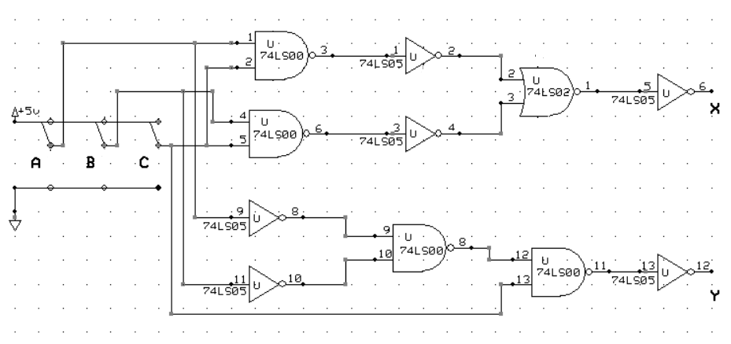

|  |  |  |  |  |
| --- | --- | --- | --- | --- |
| A | B | C | X | Y |
| 0 | 0 | 0 | 0 | 0 |
| 0 | 0 | +5 | 0 | 0 |
| 0 | +5 | 0 | 0 | 0 |
| 0 | +5 | +5 | 1 | 1 |
| +5 | 0 | 0 | 0 | 0 |
| +5 | 0 | +5 | 1 | 1 |
| +5 | +5 | 0 | 0 | 0 |
| +5 | +5 | +5 | 1 | 1 |

논리식 X=C(A+B), Y=C(A+B)

**실험 4-2**

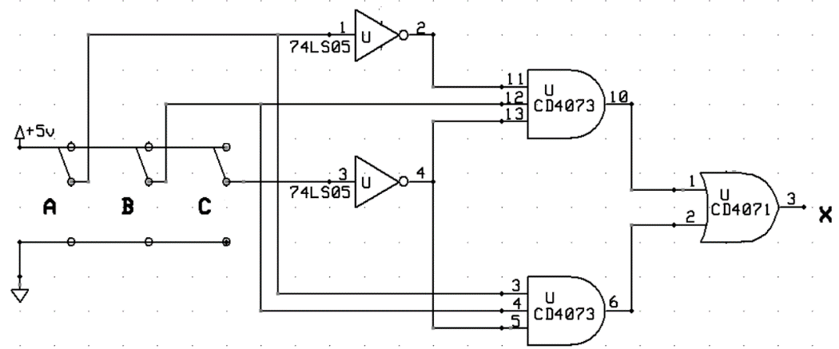

|  |  |  |  |
| --- | --- | --- | --- |
| 입력 | | | 출력 |
| A | B | C | X |
| 0 | 0 | 0 | 0 |
| 0 | 0 | +5 | 0 |
| 0 | +5 | 0 | 1 |
| 0 | +5 | +5 | 0 |
| +5 | 0 | 0 | 0 |
| +5 | 0 | +5 | 0 |
| +5 | +5 | 0 | 1 |
| +5 | +5 | +5 | 0 |

|  |  |  |  |  |
| --- | --- | --- | --- | --- |
| A BC | 00 | 01 | 11 | 10 |
| 0 | 0 | 0 | 0 | 1 |
| 1 | 0 | 0 | 0 | 1 |

논리식 X=BC’

**실험 4-4**

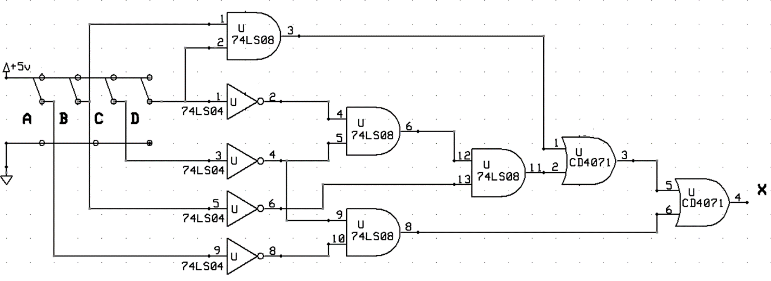

|  |  |  |  |  |
| --- | --- | --- | --- | --- |
| **입력** | | | | **출력**  **X** |
| **A** | **B** | **C** | **D** |
| **0** | **0** | **0** | **0** | **1** |
| **0** | **0** | **0** | **+5** | **1** |
| **0** | **0** | **+5** | **0** | **0** |
| **0** | **0** | **+5** | **+5** | **0** |
| **0** | **+5** | **0** | **0** | **1** |
| **0** | **+5** | **0** | **+5** | **1** |
| **0** | **+5** | **+5** | **0** | **0** |
| **0** | **+5** | **+5** | **+5** | **1** |
| **+5** | **0** | **0** | **0** | **1** |
| **+5** | **0** | **0** | **+5** | **0** |
| **+5** | **0** | **+5** | **0** | **0** |
| **+5** | **0** | **+5** | **+5** | **0** |
| **+5** | **+5** | **0** | **0** | **0** |
| **+5** | **+5** | **0** | **+5** | **1** |
| **+5** | **+5** | **+5** | **0** | **0** |
| **+5** | **+5** | **+5** | **+5** | **1** |

|  |  |  |  |  |
| --- | --- | --- | --- | --- |
| **AB CD** | **00** | **01** | **11** | **10** |
| **00** | **1** | **1** | **0** | **0** |
| **01** | **1** | **1** | **1** | **0** |
| **11** | **0** | **1** | **1** | **0** |
| **10** | **1** | **0** | **0** | **0** |

논리식 X=BD+B’C’D’+A’C’

**실험 5-3**

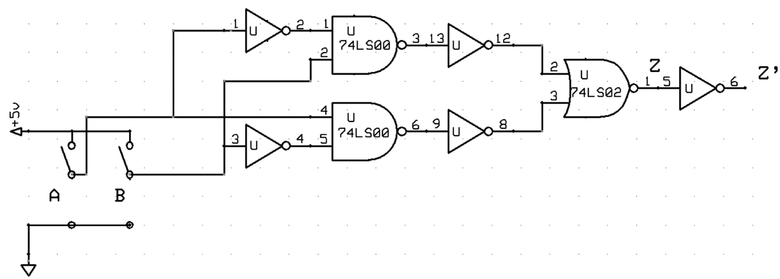

|  |  |  |  |
| --- | --- | --- | --- |
| 입력 | | 출력 | |
| A | B | Z | Z’ |
| 0 | 0 | 1 | 0 |
| 0 | +5 | 0 | 1 |
| +5 | 0 | 0 | 1 |
| +5 | +5 | 1 | 0 |

논리식 Z’=A’B+AB’

**실험 5-6**

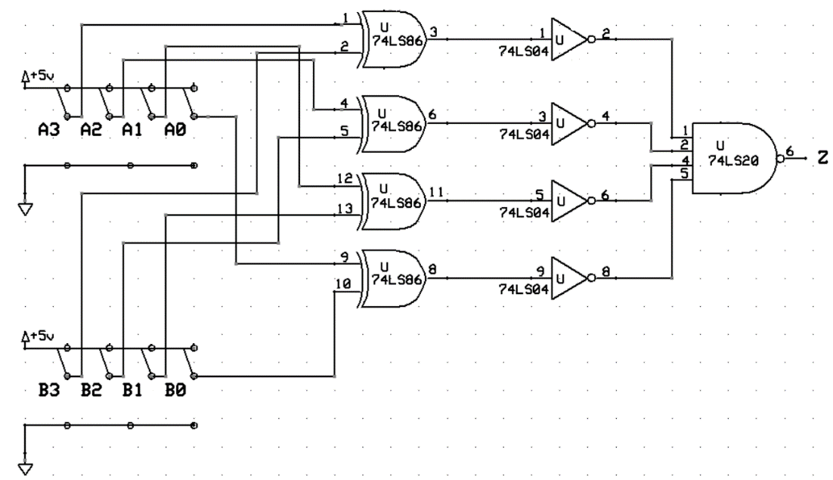

|  |  |  |  |  |  |  |  |
| --- | --- | --- | --- | --- | --- | --- | --- |
| **A3** | **A2** | **A1** | **A0** | **B3** | **B2** | **B1** | **B0** |
| **0** | **0** | **0** | **0** | **0** | **0** | **0** | **0** |
| **0** | **+5** | **+5** | **0** | **0** | **1** | **1** | **0** |
| **+5** | **+5** | **+5** | **0** | **1** | **1** | **1** | **0** |
| **0** | **0** | **0** | **+5** | **0** | **0** | **0** | **1** |
| **+5** | **0** | **+5** | **0** | **1** | **0** | **1** | **0** |

각각의 결과 값들은 회로를 잘 연결 했다면 실험을 통해 쉽게 도출 할 수 있으면 각각 회로의 논리식은 카노맵을 통하여 쉽게 식을 만들 수 있습니다.

1. 고찰

2주차 회로 연결에 비해 많이 복잡해지고 2개의 입력이 아닌 3개, 4개의 입력을 받는 게이트도 사용하게 되었습니다. 첫 번째 실험에서 원하는 결과 값을 얻지 못하여 회로를 하나씩 찾아가며 보았지만 회로가 많이 복잡하여 처음부터 회로를 만들며 보다 천천히 이해하며 결과 값을 도출하기도 했고 3-Input-And gate 를 사용할 때 입력하는 부분과 출력하는 부분이 평소 쓰던 게이트들과 달라서 결과값이 원하는 값이 나오지 않았습니다. 그래서 책 뒷부분의 게이트 내부의 이미지가 나와있는 것을 참고하여 인풋과 아웃풋의 위치를 확인하였고 연결을 바꿔 실험을 하니 결과 값이 잘 나오는 것을 확인했습니다. 마지막 실험을 하면서 스위치의 개수가 8개인 것을 보고 어떤 식으로 회로를 설계 해야 하는지 조교님의 도움을 받아 이해하게 되었으며 B스위치는 원래 설계하던 스위치에 연결하였고 A스위치는 5vcc와 GND를 따로 만들어 회로를 직접 꽂아서 스위치처럼 사용하는 것으로 만들어 실험결과 값을 도출해냈습니다. 주차를 거듭하며 회로가 복잡해지고 있지만 회로를 이해하며 천천히 설계하면 원하는 값을 얻을 수 있었습니다.